ОТЧЕТ

XIХ Традиционный турнир по настольному теннису в честь Дня защитника Отечества.

21.02. – 23.02.2021 Санкт-Петербург

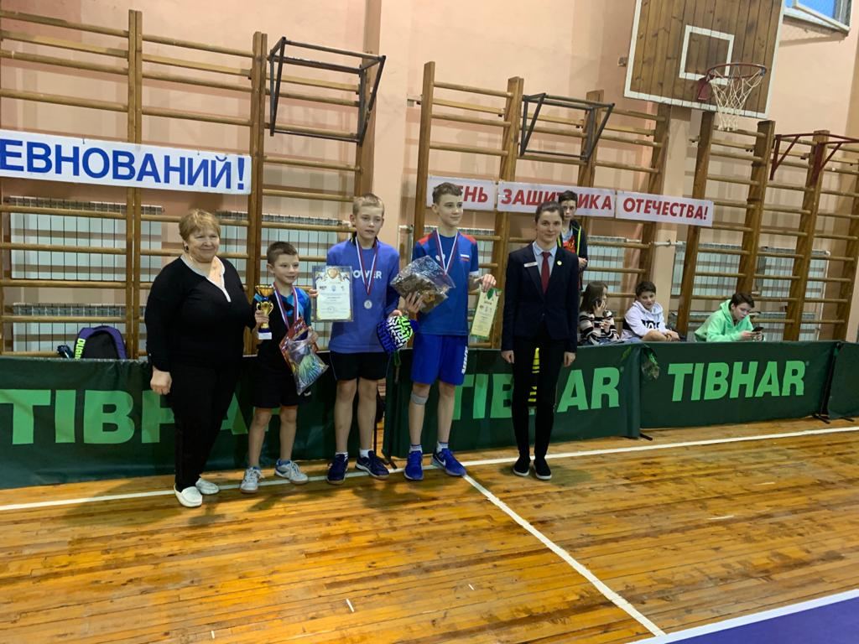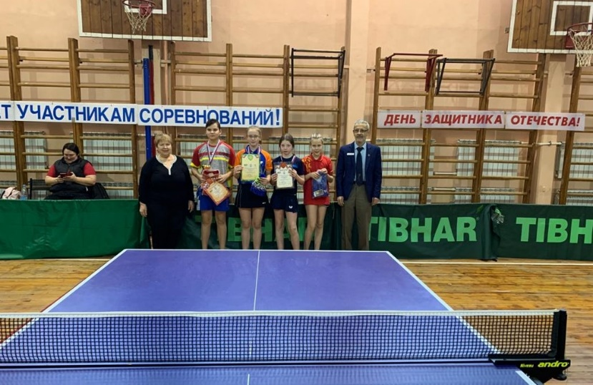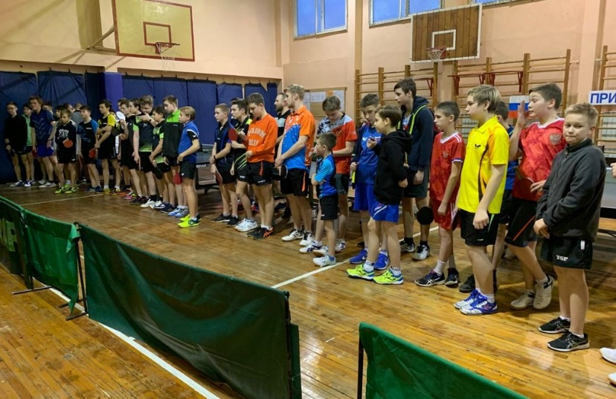

С 21 по 23 февраля 2021 года в соответствии с календарным планом ФНТР, ФНТ СПБ, КНТ «Белые молнии» при поддержке Отдела физической культуры, спорта и молодежной политики Приморского района С.-Петербурга на базе КНТ «Белые молнии» прошел XIХ Традиционный турнир по настольному теннису в честь Дня защитника Отечества.

Личные соревнования проводились в двух возрастных категориях, среди юношей и девушек 2008 г.р. и моложе, 2007 г.р. и старше.

В связи с большим количеством заявившихся участников, соревнования проводились в два этапа: отборочный этап, для спортсменов Санкт-Петербурга и основной этап.
В соревновании принимало участие 287 спортсменов (184 юношей, 103 девушки), представители спортивных коллективов
С.-Петербурга: КНТ «Белые молнии», СШОР №2 Калининского района, СШ Красногвардейского района, ЦНТ «Комета», «Ракетка», СШ №2 Василеостровского района, ГБОУ СШ №109 Приморского р-на, Гимназии 399, ЦФК Московского р., КНТ «Борей», ШНТ Е.В.Ширшова, Арена-Tопспин, «Невская застава», ПМК «Искатели», ПМЦ «Восход» Курортн.р.,КНТ «Матчбол», «Царское село» Пушкин. р., коллективы из Ленинградской области: Сертолово, Сосновый Бор, Всеволожск, Шлиссельбург, Луга; коллективы городов России: Малое Видное, Иваново, Орехово-Зуево, Тамбов, Ногинск, Выкса, Петрозаводск, Бологое, Одинцово, Людиново, Курск, Самара, Калининград.
Результаты соревнований:
2007 г.р. и старше, юноши
место | Фамилия Имя | рожд. | Город (страна) | Тренер
2007 г.р. и старше, юноши
1 | Шилов Глеб | 2006 | Малое Видное, СШОР «Олимп» | Спиридонова Ю.В.
2 | Ананьев Егор | 2005 | С.-Петербург, КНТ «Белые молнии» | Щесюк В.Д., Чекуров Д.В.
3 | Дмитриев Антон | 2006 | С.-Петербург, школа №109 | Головлев А.Г.
2008 г.р. и моложе, юноши
1 | Ильин Павел | 2010 | С.-Петербург, СШОР №2 Калининского р. | Чусовской Е.Д.
2 | Чесноков Анатолий | 2008 | С.-Петербург, «Комета» | Рыбакова И.В.
3 | Пиков Павел | 2008 | С.-Петербург, КНТ «Белые молнии» | Щесюк В.Д., Чекуров Д.В.
2007 г.р. и старше, девушки
1 | Бокова Александра | 2009 | Орехово-Зуево, СШ «Феникс» | Боков А.В., Бокова Е.В.
2 | Знаменская Елена | 2010 | С.-Петербург, СШОР №2 Калининского р. | Трушкина О.Г.
3 | Завьялова Алена | 2007 | С.-Петербург, ПМК «Искатели» | Куниченко А.С.
2008 г.р. и моложе, девушки
1 | Бокова Александра | 2009 | Орехово-Зуево, СШ «Феникс» | Боков А.В., Бокова Е.В.
2 | Знаменская Елена | 2010 | С.-Петербург, СШОР №2 Калининского р. | Трушкина О.Г..
3 | Кондратьева Александра | 2010 | С.-Петербург, СШОР №2 Калининского р. | Трушкина О.Г.

Результаты соревнований отправлены в ФНТР для обсчета рейтинга.
Призеры и победители были награждены медалями, дипломами, кубками и ценными призами.
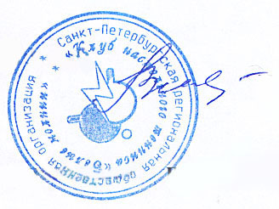
Жалобы и протесты не поступали. Случаи нарушения правил соревнований не имелись. Места проведения соревнований, оборудование и инвентарь соответствуют правилам соревнований.

Главный судья: судья ВК, МК Задвицкий А.М.
Зам. Главного судьи: судья ВК, МК Аничкова Л.А.
Главный секретарь: судья 1 кат. Софронова А.Ф.
Директор РТТ- Щесюк В.Д

